新龙湖 中二班

2024.12.13

•今日出勤：今日应到27人，实到25人，2人请假！

 **晨 间 活 动 篇**  

今日早点：牛奶、红豆吐司面包

所有宝宝都把点心和牛奶吃完了，并且根据自己的喜好自主的选择区域游戏，很棒哦！

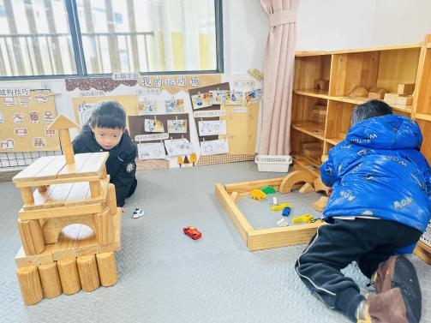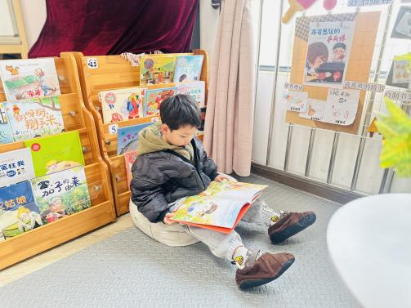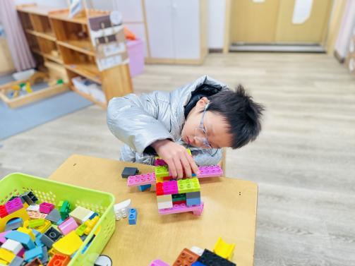

**集 体 活 动 篇** 

**科学：不会飞的鸟**

**活动目标：**

**1.了解一些不会飞的鸟的形态及习性。**

**2.初步知道不会飞的鸟翅膀的退化是适应生存环境的结果。**

**活动内容：**

这是一节知识性的科学活动。鸟在孩子们的心中都是会飞的，所以分辨鸟类的特征就是先看会不会飞行。不会飞的鸟是指翅膀退化，飞行能力被奔跑及游泳的能力取而代之的鸟。本次活动通过同伴间的相互交流和图片观察的方式引导幼儿了解一些不会飞的鸟（如鸵鸟和企鹅）的形态及习性，并在讨论中知道它们翅膀的退化是适应生存环境的结果。

**杨苏川、邵嘉悦、陈硕、徐乐晴、李明哲、朱梦琳、彭晨熙、吕梓凯、吴晔、顾芯蕊、王沐辰、王希、周奕欢、陶语珊、刘清晨、陈一一、乐未央、姜博文、郭嘉乐、邵锦兮、薛雯舒、丁嘉熠、何明翔、霍思远、李景澈**能够认真倾听并积极举手发言，很棒哦！

**户 外 活 动 篇**  

* **户外活动：好玩的户外游戏**

**活动目标：1.在活动中体会运动带来的快乐。**

**2.了解一些简单的自我保护的方法，在活动过程中体会人际交往的快乐。**

**一 日 生 活 篇**  

../Downloads/52243C96A7BC4896D439F0DE7073A288.png**午 餐**../Downloads/52243C96A7BC4896D439F0DE7073A288.png

今天的午餐吃的是：燕麦饭、胗肝炒甜椒、西蓝花炒胡萝卜、时蔬汤

下午点心：蒸玉米、奶酪棒

水果：苹果、龙眼

../Downloads/52243C96A7BC4896D439F0DE7073A288.png**午 睡**../Downloads/52243C96A7BC4896D439F0DE7073A288.png

宝贝们都能在12点50前自主入睡，很棒哦！